德惠三中2018---2019学年度上学期月考试卷
九年级化学试卷
一、选择题（10分）
1.下列变化与其他三种不同的是………………………………………（ ）
A. 空气液化 B. 铁矿石炼铁 C. 食物变质 D. 光合作用
2.下列事实中，利用物质化学性质的是………………………………（ ）
A. 干冰用于人工降雨 B. 酒精作燃料 C. 铜作导线 D. 铁铸成锅
3. 既要在一充满空气的瓶子中，将其中的氧气除去．又不增加其他气体的成分．下列物质在瓶中燃烧可达到目的是（ ）
A. 木炭 B. 硫磺 C. 铁丝 D. 红磷
4.下列实验操作中错误的是 …………………………………… （ ）
A. 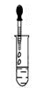 B. 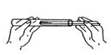
C. 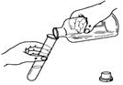 D. 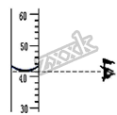
5.下列对实验现象描述中正确的是
A. 铁丝在空气中剧烈燃烧火星四射，放热，生成黑色物质
B. 红磷在氧气中燃烧产生白雾，放出大量的热
C. 木炭燃烧生成二氧化碳
D. 硫在空气中燃烧发出淡蓝色火焰，放热，生成有刺激性气味的气体
6.下列关于催化剂的说法中，正确的是 ……（ ）
A. 催化剂在化学反应前后的质量和性质不变
B. 不使用催化剂物质就不能发生化学反应
C. 使用催化剂可以增加生成物的量
D. 使用催化剂能改变化学反应的速率
7. —位学生要用托盘天平称量2.5g药品，在称量中发现指针向左偏转。这时他应该
A. 减少药品 B. 向右盘中加砝码
C. 移动游码 D. 调节天平的平衡螺母
8.某量筒中装有一定量的水，初次读数，仰视凹液面的最低处是15毫升，倒出一部分后，俯视凹液面的最低处，读数是10毫升。对于倒出的水的体积 ，下列说法，正确的是……（ ）
A. 等于5毫升 B. 大于5毫升 C. 小于5毫升 D. 无法确定
9.下列关于氧气的说法正确的是……（ ）
A. 实验室常用空气为原料来制取氧气
B. 水中的生物能依靠溶在水中的少量氧气而生存
C. 氧气化学性质很活泼,能在常温下跟所有物质发生氧化反应
D. 带火星的木条一定能在含有氧气的集气瓶中复燃。
10.说“原子是化学变化中的最小粒子”的根据是…（ ）
A. 原子的质量很小 B. 原子是构成物质的最小粒子。
C. 原子在化学反应前后种类不变。 D. 原子的体积很小。
二、非选择题（40分）
11.用微观粒子的观点说明下列问题：
（1）汞是由汞____________构成的，水银温度计能测体温的原理是___________。
（2）硫在空气中和氧气中都能燃烧，说明______________。在这个化学反应中，发生变化的是_______ 不变的是_________。
（3）乒乓球压瘪了，放在热水中能鼓起来，说明____________。
（4）被动吸烟也有害健康是由于__________________________。
12.化学是一门以实验为基础的科学。请根据下列实验要求填空：
（1）量取9.5ml溶液，需要的仪器_________
（2）过滤操作玻璃棒的作用_______________
（3）化学实验剩余的药品，不能放回原瓶，也不能随意丢弃，要放在 ___________________。
13.空气是一种重要的自然资源。
（1）空气的成分按体积计算，含量最多的是________________（填符号）；
洁净的空气属于 ____________（填“纯净物”或“混合物”）。
（2）空气中稀有气体的用途有__________________（填序号）
A、多种用途的电光源 B、助燃剂 C、保护气
（3）洁净的空气对于人类非常重要。下列做法有利于保护大气的是_________（填序号）。
① 使用清洁能源 ② 排放烟尘 ③ 积极植林种草 ④ 禁止对煤的使用
14.下列物质中，属于纯净物的有_______污染空气的有害气体有________（填序号）
①二氧化碳 ②一氧化碳 ③过氧化氢溶液 ④五氧化二磷 ⑤冰水混合物
15.根据下图提供的信息，回答问题；
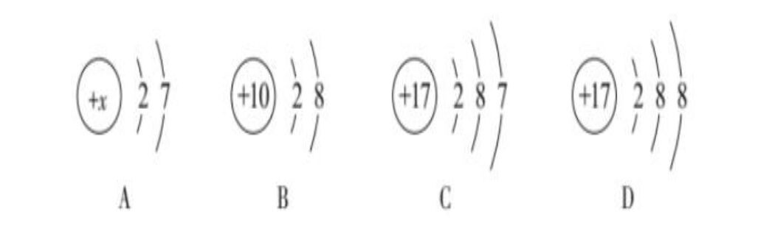
（1）A图中X的值是_____________。 X表示该原子的____________数。
（2）B图中原子的名称是_________。
（3）具有相对稳定结构的粒子是___________。（填序号）
16.在分子、原子、原子核、质子、中子、电子等粒子中，找出符合下列条件的粒子填在相应的横线上。
（1）能直接构成纯净物的是_______________（2）带正电荷的是_____________________
（3）在同一原子中数目相等的是___________（4）能保持物质化学性质的是_______
三、实验与探究题：
17.下图所示是木炭在氧气中燃烧的实验操作，试回答下列问题：
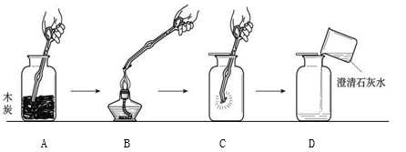
（1）用向上排空气法收集一瓶氧气，验满的方法为__________________
（2）实验中夹取木炭的仪器名称是__________________________________
（3）C图中木炭在氧气中燃烧的化学符号表达式是_________
（4）D图中该实验的目的是______________________________
18.下图是实验室制取气体的常用仪器。请根据要求填空：
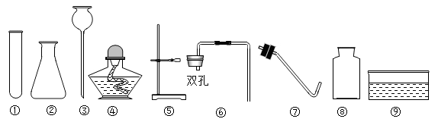
（1）写出图中字母所标示的仪器名称②__________、⑨_________
（2）小红同学用高锰酸钾制取并收集一瓶氧气，应选择上图中的仪器除①、④、⑤、⑧外还需要（填序号，下同）______。其化学符号表达式为_________________；
实验时该装置的试管口要略向下倾斜目的是__________还需增加___________才可连接胶塞。
（3）小龙同学用（2）中收集好的氧气做铁丝在氧气中燃烧的实验，发现铁丝并未燃烧，造成此结果的原因可能是_________
A、在用排水法收集氧气前集气瓶未装满水 B、铁丝表面有锈 C、铁丝上未系火柴
D、没有在瓶底铺一层沙或放少量的水 E、导气管口一出现气泡就开始收集
（4）小龙同学改进了实验操作，实验成功。铁丝燃烧的符号表达式是__________________。
反应的基本类型是___________________。
（5）某中学化学兴趣小组的同学们为测定一定质量的高锰酸钾分解生成氧气的体积，应选用下图装置________（填编号）来收集并测量氧气体积。
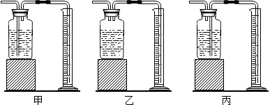
（6）若用过氧化氢溶液制氧气并用向上排空气法收集，选择上图中的仪器除②⑧外，还必须的选择______。反应的符号表达式是___________。

